Муниципальное бюджетное дошкольное образовательное учреждение
"Детский сад №34"

Проект "Вместе с книгой я расту"
группа раннего возраста "Солнечные лучики"

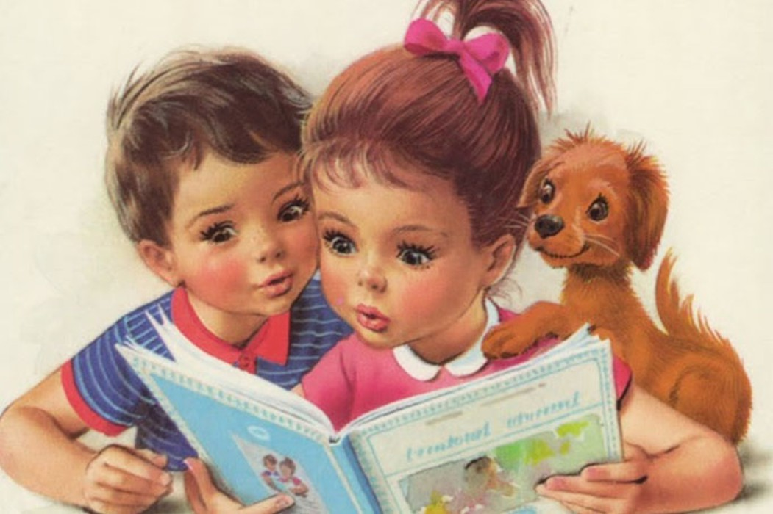

Подготовила педагог:
Н.С. Синиченко.

г. Усолье - Сибирское
февраль 2019 год
СОВМЕСТНЫЙ ПРОЕКТ С БИБЛИОТЕКОЙ
«ВМЕСТЕ С КНИГОЙ Я РАСТУ»

Тип проекта: образовательный и социально - просветительский
Вид проекта: групповой.
Участники проекта: педагоги группы раннего возраста, воспитанники, родители воспитанников, работники библиотеки.
Социальная значимость проекта: в наше время заметно снижен интерес к чтению у дошкольников; резко сокращена доля чтения в структуре свободного времени детей. Техника (аудио-, видео-, компьютерная), дающая готовые образы, особым способом воздействующая на людей, ослабила интерес к книге и желание работы с ней.
Художественная литература играет большую роль в личностном развитии человека. Входя в жизнь человека в раннем детстве, литература постепенно создает круг его нравственных суждений и представлений. Она развивает мышление и воображение ребенка, обогащает его эмоции, дает прекрасные образцы русского литературного языка. Огромно и воспитательное, познавательное, эстетическое значение, т.к. расширяя знания ребенка об окружающем мире, она воздействует на его личность, развивает умение тонко чувствовать образность и ритм родной речи.
Книга должна как можно раньше войти в мир ребенка, обогащать его мир, делать его интересным, полным необычных открытий. Всё последующее знакомство с огромным литературным наследием будет опираться на тот фундамент, который закладывается в дошкольном возрасте.

Цель проекта: создать условия для формирования устойчивого интереса дошкольников к книге, художественной литературе через создание единой системы работы между ДОУ, библиотекой, семьёй.

Задачи проекта:
• Повысить эффективность работы по приобщению дошкольников к книге через взаимодействие всех участников образовательного процесса: педагогов, работников библиотеки, детей, родителей
• Способствовать зарождению традиций семейного чтения
• Повысить педагогическую культуру родителей по проблеме приобщения дошкольников к книге

Формы осуществления преемственности:
-Визит сотрудника библиотеки в группу.
-Анкетирование родителей.
-Организация мини-библиотеки в саду.
-Выставка совместного творчества.
-Совместная акция.

Этапы проекта
Подготовительный этап
- определение целей и форм взаимодействия с детской библиотекой
- установление контактов с организацией
- определение направлений взаимодействия, сроков, целей и конкретных форм взаимодействия

Практический этап (реализация сотрудничества с детской библиотекой)
-Составление договора о сотрудничестве между детским садом и библиотекой.
-Составление и реализация плана совместных мероприятий .

План мероприятий
в рамках совместного проекта художественно-эстетического воспитания детей раннего дошкольного возраста «Вместе с книгой я расту»

Месяц | День недели | Мероприятия | Ответственный
Февраль | понедельник | Визит сотрудника библиотеки в группу  «Дом книги»- знакомство с профессией библиотекаря. | Библиотекари,  Воспитатели
Февраль | понедельник | Анкетирование родителей  "Семейное чтение" | Библиотекари,  Воспитатели
Февраль | вторник | Консультация для родителей "Книжки в вашем доме" | Воспитатели
Февраль | вторник | Организация мини-библиотеки в саду "Книга на прокат" | Библиотекари, воспитатели, родители.
Февраль | среда | Выставка "Книжки-малышки своими руками" | Библиотекари, воспитатели, родители.
Февраль | среда | Консультация для родителей "Почему ребенок рвет книгу? | Воспитатели
Февраль | четверг | Мастер-класс для родителей "Закладки для книг" | Воспитатели
Февраль | четверг | Рекомендации "Домашняя библиотека" | Библиотекари
Февраль | пятница | Акция "Книга библиотеке в подарок" | Воспитатели, родители.
Февраль | пятница | Фотоотчет "В гости книжки приходили" | Воспитатели

Итоговое мероприятие
Фотоотчет "В гости книжки приходили"

Предполагаемые результаты
1. Повышение интереса детей и родителей к художественной литературе, книге.
2. Приобщение к традициям домашнего чтения.
3. Повышение компетентности членов семьи в вопросах воспитания грамотного читателя.

